**8 TORTUGARTE Acciones**

Con Tortugarte podemos escribir acciones para modularizar nuestro código, logrando que éste sea más claro y mantenible.

* Para acceder a la paleta correspondiente debemos seleccionar **"Paleta de bloques de variables"**

[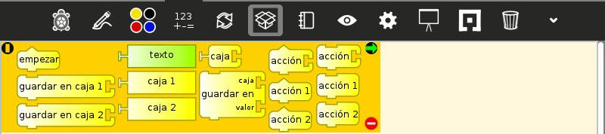](http://www.fing.edu.uy/inco/cursos/fpr/wiki/index.php/Archivo:Pvariables.gif)

Se proporcionan dos acciones por defecto, que son *acción 1* y *acción 2*, donde se deberán colocar los bloques de las instrucciones, pero también se pueden definir acciones propias, con nombres alusivos a la subrutina que se lleva acabo.

Para crear una acción o subrutina simplemente se incrustan bloques debajo de la ficha correspondiente, ya sea [Acciones con las que cuenta Tortugarte](http://www.fing.edu.uy/inco/cursos/fpr/wiki/index.php/Archivo:Definir_accion_1y2.png)si queremos utilizar alguna de las fichas que nos provee Tortugarte, o [Acción definida por el programador](http://www.fing.edu.uy/inco/cursos/fpr/wiki/index.php/Archivo:Definir_accion.png), si queremos dar nombre a nuestra nueva acción, el cual lo colocamos en la ficha verde de texto, que en este caso dice: "acción".  
Ejemplo:

[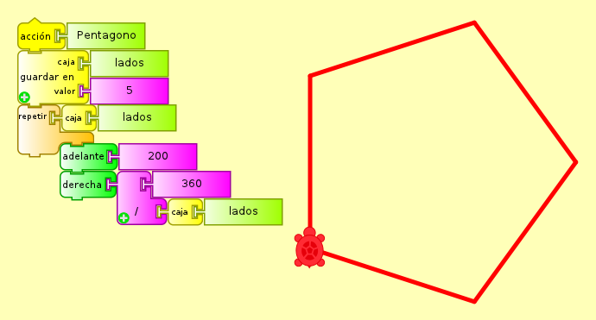](http://www.fing.edu.uy/inco/cursos/fpr/wiki/index.php/Archivo:Accion_pentagono.png)

*Se define una función que da instrucciones a la tortuga para que trace un pentágono.*

Para utilizar nuestras acciones en nuestro programa principal, o en otra acción debemos colocar la ficha correspondiente, ya sea [Acciones con las que cuenta Tortugarte](http://www.fing.edu.uy/inco/cursos/fpr/wiki/index.php/Archivo:Call_accion_1y2.png)si empleamos los bloques que proporciona Tortuga, o [Acción definida por el programador](http://www.fing.edu.uy/inco/cursos/fpr/wiki/index.php/Archivo:Call_accion.png)donde "acción" es el nombre de la función definida por nosotros.  
Ejemplo:

[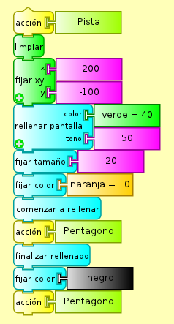](http://www.fing.edu.uy/inco/cursos/fpr/wiki/index.php/Archivo:Pista.png)

*Se define una función que dá instrucciones a la tortuga para que rellene un pentágono y luego trace su borde, haciendo uso de la función previamente definida "Pentagono".*

Se muestra un ejemplo que utiliza estas dos funciones para crear un programa que permita a la tortuga desplazarse por el borde negro del pentágono.

[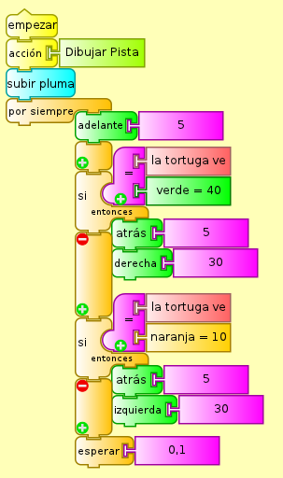](http://www.fing.edu.uy/inco/cursos/fpr/wiki/index.php/Archivo:FuncionRecorrer.png)